

QUÍMICA

Soluções e estequiometria

PROF.: ITALO MULTARI JÚNIOR
EXERCÍCIOS SOBRE SOLUÇÕES

- (UFMG) Seis soluções aquosas de nitrato de sódio, NaNO₃, numeradas de I a VI, foram preparadas, em diferentes temperaturas, dissolvendo-se diferentes massas de NaNO₃ em 100g de água. Em alguns casos, o NaNO₃ não se dissolveu completamente. Este gráfico representa a curva de solubilidade de NaNO₃, em função da temperatura, e seis pontos, que correspondem aos sistemas preparados:
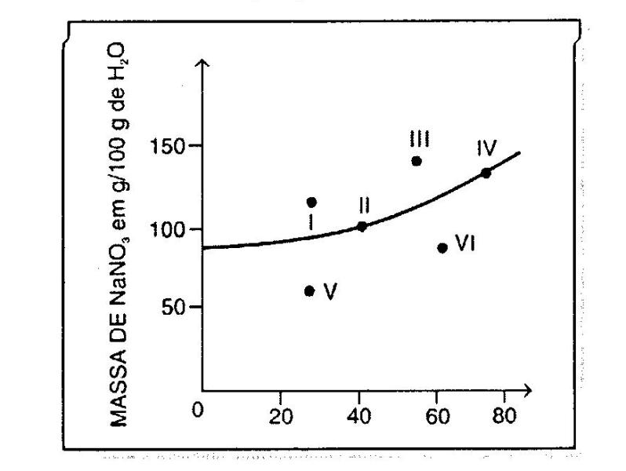
A partir da análise desse gráfico, é CORRETO afirmar que os dois sistemas em que há precipitado são:
- I e II
- I e III
- IV e V
- V e VI

2) (Unifesp-SP) A lactose, principal açúcar do leite da maioria dos mamíferos, pode ser obtida a partir do leite de vaca por uma sequência de processos. A fase final envolve a purificação por recristalização em água. Suponha que, para esta purificação, 100 kg de lactose foram tratados com 100 L de água, a 80 ºC, agitados e filtrados a esta temperatura. O filtrado foi resfriado a 10 ºC. Solubilidade da lactose, em kg/100 L de H₂O:
a 80 ºC ............95
a 10 ºC ............15
A massa máxima de lactose, em kg, que deve cristalizar com este procedimento é, aproximadamente:

A) 5 D) 85
B) 15 E) 95
C) 80

3) (Fuvest-SP) Um rio nasce numa região não-poluída, atravessa uma cidade com atividades industriais, das quais recebe esgoto e outros efluentes, e desemboca no mar após percorrer regiões não-poluidoras. Qual dos gráficos a seguir mostra o que acontece com a concentração de oxigênio (O₂) dissolvido na água, em função da distância percorrida desde a nascente? Considere que o teor de oxigênio no ar e a temperatura sejam praticamente constantes em todo o percurso.
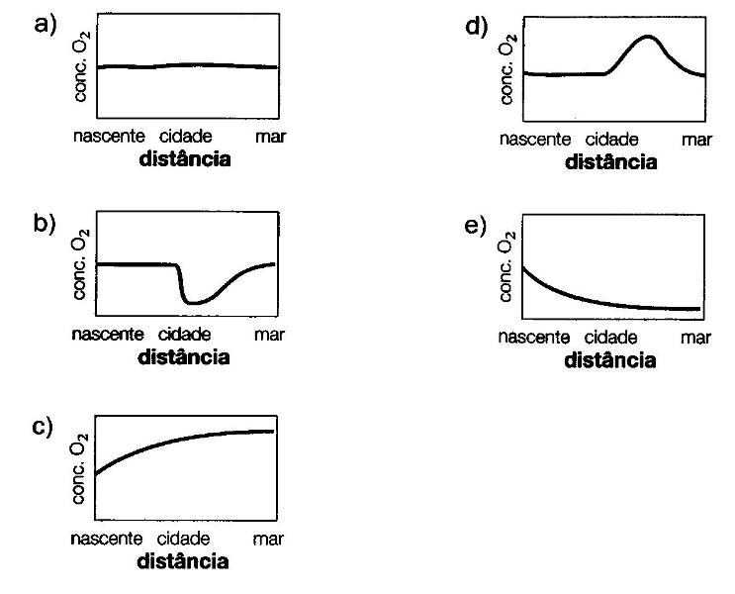

4) (FMTM-MG) O gráfico mostra a variação da solubilidade do oxigênio com a temperatura a diferentes pressões.
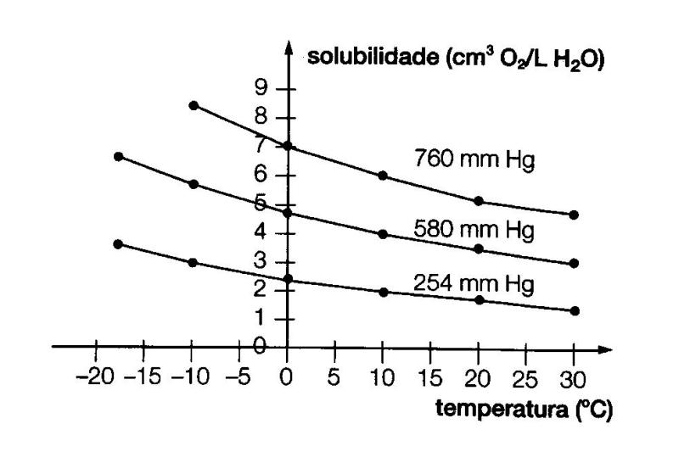
Analisando o gráfico, pode-se concluir que as condições de pressão inferior à atmosférica e de temperatura entre 0ºC e 30ºC, em que se consegue dissolver maior quantidade de oxigênio, são:

- p = 580 mmHg, t = 0ºC
- p = 580 mmHg, t = 30ºC
- p = 760 mmHg, t = 0ºC
- p = 254 mmHg, t = 0ºC
- p = 254 mmHg, t = 30ºC

5) (PUC-MG) O diagrama representa curvas de solubilidade de alguns sais em água.
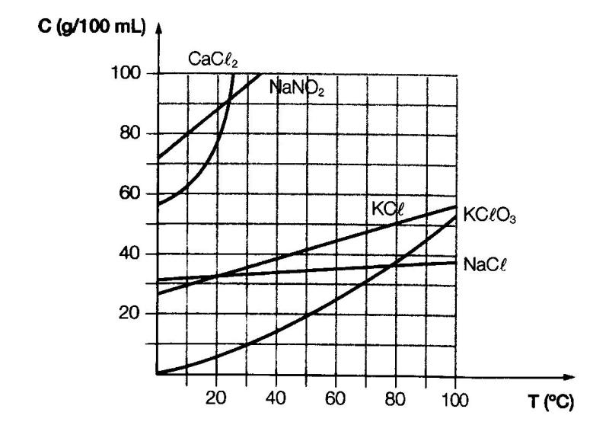

Com relação ao diagrama anterior, é CORRETO afirmar:

- O NaCl é insolúvel em água.
- O KClO₃ é mais solúvel do que o NaCl a temperatura ambiente.
- A substância mais solúvel em água, a uma temperatura de 10ºC, é CaCl₂.
- O KCl e o NaCl apresentam sempre a mesma solubilidade.
- A 25ºC, a solubilidade do CaCl₂ e a do NaNO₂ são praticamente iguais.

6) (Fuvest-SP) NaCl e KCl são sólidos brancos cujas solubilidades em água, a diferentes temperaturas, são dadas pelo gráfico a seguir. Para distinguir os sais, os três procedimentos foram sugeridos:
I) Colocar num recipiente 2,5g de um dos sais e 10,0 mL de água e, em outro recipiente, 2,5g do outro sal e 10,0 mL de água. Agitar e manter a temperatura de 10 ºC.
II) Colocar num recipiente 3,6g de um dos sais e 10,0 mL de água e, em outro recipiente, 3,6g do outro sal e 10,0 mL de água. Agitar e manter a temperatura de 28 ºC.
III) Colocar num recipiente 3,8g de um dos sais e 10,0 mL de água e, em outro recipiente, 3,8g do outro sal e 10,0 mL de água. Agitar e manter a temperatura de 45 ºC.

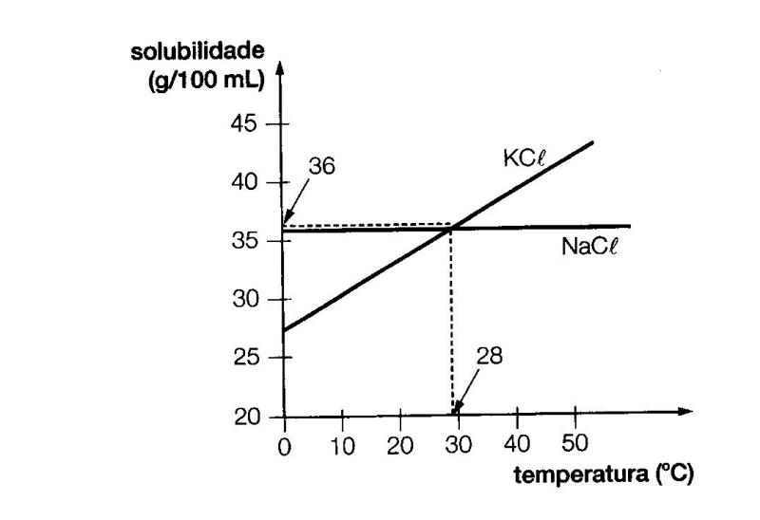
Podem-se distinguir esses dois sais somente por meio:

- do procedimento I.
- do procedimento II.
- do procedimento III.
- dos procedimentos I e II.
- dos procedimentos I e III.

7) (PUC-MG) O gráfico a seguir representa as curvas de solubilidade de várias substâncias:

Com base nesse gráfico, indique a afirmativa INCORRETA:

- A substância mais solúvel em água a 20 ºC é o NaNO₂.
- Uma solução saturada de KCl, em 100g de água, ao ser resfriada de 80 ºC para 50 ºC, produz corpo de fundo da ordem de 10g.
- Aproximadamente na temperatura de 30 ºC, as solubilidades das substâncias KCl e NaCl são iguais.
- A mistura de 40g de KClO₃ com 100g de água a 80 ºC resultará em uma solução insaturada.
8) (PUC-MG) Relacione os álcoois monoidroxilados da coluna da esquerda com as suas respectivas solubilidades em água apresentadas na coluna da direita:

I) CH₃OH ( ) 8,3g/100 mL de água
II) CH₃(CH₂)₅OH ( ) 0,6g/100 mL de água
III) CH₃(CH₂)₄OH ( ) 2,4 g/100 mL de água
IV) CH₃(CH₂)₃OH ( ) infinita

A seqüência CORRETA encontrada, de cima para baixo, é:

- IV, III, II, I.
- II, IV, I, III.
- IV, II, III, I.
- I, III, II, IV.

9) (UFMG) Estas indicações foram retiradas de um rótulo de água mineral:

Composição química provável
Bicarbonato (HCO₃⁻) | ( 1915 ± 98) mg/L
Sódio (Na⁺) | (510 ± 20) mg/L
Cálcio (Ca²⁺) | (160 ± 10) mg/L
Fluoreto (F⁻) | (2,3 ± 0,2) mg/L
Sílica (SiO₂) | (73,0 ± 2,0) mg/L
pH | 6,09 ± 0,11
CO₂ livre | (2,9 ± 0,3) g/L

Considerando-se as informações desse rótulo, é CORRETO afirmar que a água analisada é:
- uma solução que apresenta excesso de cargas elétricas negativas.
- uma solução ligeiramente básica, devido à presença de bicarbonato.
- uma substância pura que contém vários sais.
- uma solução que contém diversas substâncias.

10) (UFMG) Um grupo de estudantes encontrou um frasco sem rótulo, contendo uma solução incolor, que suspeitaram conter Pb²⁺_{(aq)}. Para testar essa possibilidade, eles construíram esta tabela, em que está indicada a solubilidade, em água, de quatro sais:

Sal | Solubilidade
NaI | Solúvel
PbI₂ | Insolúvel
NaNO₃ | Solúvel
Pb(NO₃)₂ | Solúvel

Com base nessa tabela, é CORRETO afirmar que a presença dos íons Pb²⁺_{(aq)} pode ser evidenciada, adicionando-se a uma amostra do conteúdo do frasco sem rótulo uma pequena porção de:
- NaI_{(aq)}
- NaNO_{3(aq)}
- Pb(NO₃)_{2(aq)}
- PbI_{2((aq)}
11) (UFMG) Sabe-se que o cloreto de sódio pode ser obtido a partir da evaporação da água do mar. Analise este quadro, em que está apresentada a concentração de quatro sais em uma amostra de água do mar e a respectiva solubilidade em água a 25 ºC:
Sal | Concentração / (g/L) | Solubilidade em água / (g/L)
NaCl | 29,7 | 357
MgCl₂ | 3,32 | 542
CaSO₄ | 1,80 | 2,1
NaBr | 0,55 | 1160
Considerando-se as informações desse quadro, é CORRETO afirmar que, na evaporação dessa amostra de água do mar a 25 ºC, o primeiro sal a ser precipitado é o:
- MgCl₂
- NaCl
- CaSO₄
- NaBr

12) (FCMMG) O gráfico mostra a variação da densidade em função da composição da mistura de xileno, C₆H₄(CH₃)₂, com tetracloreto de carbono, CCl₄.
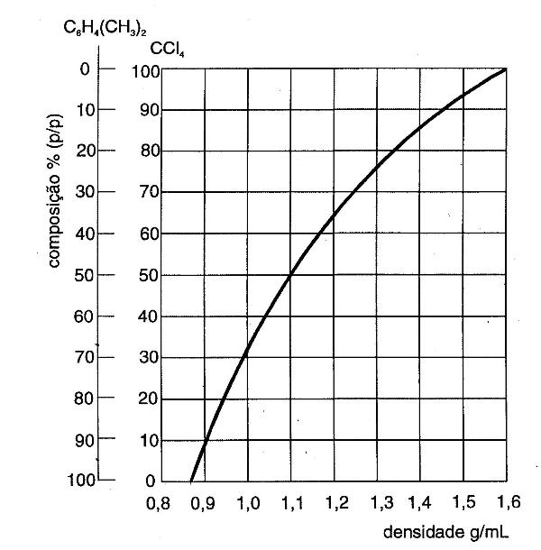

Com base no gráfico e nas propriedades das substâncias, é INCORRETO afirmar que:
- O xileno é solúvel no tetracloreto de carbono.
- A densidade do tetracloreto de carbono é 1,6 g/mL.
- A mistura de densidade 1,0 g/mL é solúvel em água.
- Aproximadamente 85% do volume da mistura de densidade 1,0 g/mL é devido ao xileno.

13) (PUC-MG) Uma solução de hidróxido de sódio a 0,4% p/V apresenta uma concentração, em mol/L, igual a:
- 1,0 D) 0,01
- 2,0 E) 0,1
- 0,2

14) (PUC-MG) Uma solução de brometo de cálcio a 10 g/L apresenta uma concentração, em mol/L, igual a:
- 0,08
- 0,02
- 0,05
- 0,2
- 0,5

15) (PUC-MG) Sabe-se que o soro fisiológico tem concentração igual a 0,9% p/V, em NaCl. Para preparar um frasco de 0,5 litro desse soro, a massa do sal utilizada, em gramas, é:
- 4,50
- 0,90
- 0,45
- 0,09

16) (PUC-MG) A concentração de íons magnésio na água mineral Bonaqua é igual a 12 mg/L. A concentração de íons magnésio, em mol/L, é aproximadamente, igual a:
- 5 x 10⁻³
- 5 x 10⁻⁴
- 2 x 10⁻³
- 2 x 10⁻⁴

17) (PUC-MG) A água oxigenada, usada para desinfecção e para clarear cabelos, decompõe-se segundo a equação: H₂O₂ ⎯→ H₂O + ½ O₂
Considerando-se a decomposição completa de 1 litro de água oxigenada (H₂O₂) a 3,4% p/V, o volume de oxigênio, em litros, produzido nas CNTP, é igual a:
- 1,12
- 2,24
- 11,2
- 22,4

18) (Fuvest-SP) A concentração de íons fluoreto em uma água de uso doméstico é de 5,0 x 10⁻⁵ mol/L. Se uma pessoa toma 3,0 L dessa água por dia, ao fim de um dia, a massa de fluoreto, em miligramas, que essa pessoa ingere é igual a:
- 0,9
- 1,3
- 2,8
- 5,7
- 15

19)(UFMG) Uma dona de casa, em um supermercado, se depara com as seguintes informações sobre detergentes à base de amoníaco:

Detergente | Conteúdo da embalagem / mL | Concentração de amoníaco em porcentagem V/V | Preço do produto / R$
I | 500 | 5 | 2,50
II | 500 | 10 | 4,00
III | 1000 | 5 | 5,00
IV | 1000 | 10 | 9,00

Considerando-se os dados do quadro, a alternativa que indica o detergente que tem o MENOR preço por quantidade de amoníaco em solução é:
- I
- II
- III
- IV

20) (UFMG) O Ministério da Saúde estabelece os valores máximos permitidos para as concentrações de diversos íons na água destinada ao consumo humano. Os valores para os íons Cu²⁺_{(aq)} e F⁻_{(aq)} estão apresentados nesta tabela:

Íon | Cu²⁺_{(aq)} | F⁻_{(aq)}
Concentração máxima permitida / (mol/L) | 3,0 x 10⁻⁵ | 8,0 x 10⁻⁵

Um volume de 1000 L de água contém 3,5 x 10⁻² mol de CuF_{2(aq)}. Considerando-se a concentração desse sistema, é CORRETO afirmar que:
- apenas a concentração de Cu²⁺_{(aq)} ultrapassa o valor máximo permitido.
- Apenas a concentração de F⁻_{(aq)} ultrapassa o valor máximo permitido.
- As concentrações de Cu²⁺_{(aq)} e F⁻_{(aq)} estão abaixo dos valores máximos permitidos.
- As concentrações de Cu²⁺_{(aq)} e F⁻_{(aq)} ultrapassam os valores máximos permitidos.

21) (UFMG) Uma coroa contém 579 g de ouro (densidade 19,3 g/cm³), 90 g de cobre (densidade 9,0 g/cm³) e 105 g de prata (densidade 10,5 g/cm³). Se o volume final dessa coroa corresponder à soma dos volumes de seus três componentes, a densidade dela, em g/cm³, será:
- 10,5
- 12,9
- 15,5
- 19,3
- 38,8

22) (UFMG) Estas informações foram adaptadas do rótulo de um repositor hidroeletrolítico para praticantes de atividade física:
Ingredientes: água, cloreto de sódio, citrato de sódio e outros.
Quantidade presente em uma porção de 200 mL
sódio | 4 x 10⁻³ mol
cloreto | 2 x 10⁻³ mol
Considerando-se essas informações, é CORRETO afirmar que, na porção indicada do repositor hidroeletrolítico:
- A massa de íons sódio é o dobro da massa de íons cloreto.
- A massa de íons cloreto é igual a 71 mg.
- A quantidade de cloreto de sódio é igual a 4 x 10⁻³ mol.
- A concentração de íons sódio é igual a 4 x 10⁻³ mol/L.

23) (Fuvest-SP) A dosagem de etanol no sangue de um indivíduo mostrou o valor de 0,080 g por 100 mL de sangue. Supondo que o volume total de sangue desse indivíduo seja 6,0 L e admitindo que 12% do álcool ingerido se encontra no seu sangue, quantas doses de bebida alcoólica ele deve ter tomado?
Considere: 1 dose de bebida alcoólica = 20 mL
porcentagem aproximada, em volume, de etanol na bebida = 50%
densidade do etanol = 0,80 g/mL
- 2
- 4
- 5
- 6
- 7

24) (Fatec-SP) Fenol, C₆H₅OH, conhecido como ácido fênico, é usado como desinfetante e na manufatura de plásticos. Dissolvendo-se 0,752 g desse composto em água suficiente para 500 mL, obtém-se solução cuja concentração expressa em mol/L é:
- 0,008
- 1,504
- 0,016
- 1,6
- 3,2

25) (PUC-MG) Alguns produtos de limpeza doméstica consistem basicamente de solução aquosa de amônia. Para reagir completamente com a amônia presente em 5,00 mL de amostra de um determinado produto de limpeza, foram necessários 30,0 mL de ácido clorídrico 1,0 mol/L. A reação que ocorre é:
NH_{3(aq)} + HCl_{(aq)} ⎯→ NH₄Cl_{(aq)}
A concentração de amônia, em mol/L, na amostra é:
- 2,0
- 3,0
- 0,6
- 0,3
- 6,0
26) (PUC-MG) 200 mL de uma solução de KOH 0,1 mol/L foram misturados com 200 mL de uma solução de HCl 0,1 mol/L. A mistura resultante:
- é uma solução de cloreto de potássio 0,2 mol/L.
- tem valor de pH igual a 7.
- tem concentração de íons H⁺ igual a 0,1 mol/L.
- não conduz corrente elétrica.
- fica vermelha em presença de solução indicadora de fenolftaleína.

27) (UFMG) Uma mineradora de ouro, na Romênia, lançou 100.000 m³ de água e lama contaminadas com cianeto, CN⁻_{(aq)}, nas águas de um afluente do segundo maior rio da Hungria. A concentração de cianeto na água atingiu, então, o valor de 0,0012 mol/L. Essa concentração é muito mais alta que a concentração máxima de cianeto que ainda permite o consumo doméstico da água, igual a 0,01 miligrama/L. Considerando-se essas informações, para que essa água pudesse servir ao consumo doméstico, ela deveria ser diluída, aproximadamente:
- 3.200 vezes
- 32.000 vezes
- 32 vezes
- 320 vezes

28) (FCMMG) Misturam-se 200 mL de solução 0,10 mol/L de Na₂CO₃ com 200 mL de solução 0,10 mol/L de H₂SO₄. Na solução resultante, é INCORRETO afirmar que:
  - A concentração dos íons Na⁺ é 0,10 mol/L.
  - A concentração dos íons CO₃²⁻ é igual à dos íons SO₄²⁻.
  - O pH é maior do que o da solução inicial de H₂SO₄.
  - A concentração dos íons OH⁻ é menor do que a da solução inicial de Na₂CO₃.

29) (UF Vale do Sapucaí-MG) Um dentista precisava obter uma solução aquosa de fluoreto de sódio na concentração de 20 g/L para ser usada por um paciente no combate e na prevenção da cárie. Ele dispunha no consultório de 250 mL de uma solução aquosa a 40 g/L. Para obter a solução desejada, ele deveria:
- Dobrar o volume da solução disponível em seu consultório com água destilada.
- Adicionar à sua solução somente meio litro de água destilada.
- Tomar cem mililitros da solução disponível e reduzir o volume de água à metade pela evaporação.
- Tomar cinqüenta mililitros da solução disponível e adicionar mais duzentos e cinqüenta mililitros de água destilada.
- Usar diretamente no paciente 125 mL da solução já disponível.

30) (UFES) 1 L de uma solução 0,5 mol/L de CaCl₂ é adicionado a 4 L de solução 0,1 mol/L de NaCl. As concentrações em quantidade de matéria dos íons Ca²⁺, Na⁺ e Cl⁻ na mistura são respectivamente:
- 0,16 – 0,04 – 0,25
- 0,10 – 0,08 – 0,28
- 0,04 – 0,08 – 0,25
- 0,20 – 0,25 – 0,16
- 0,10 – 0,08 – 0,04

31) (Cesgranrio-RJ) Uma solução 0,05 mol/L de glicose, contida em um béquer, perde água por evaporação até restar um volume de 100 mL, passando a concentração para 0,5 mol/L. O volume de água evaporada é, aproximadamente:
- 50 mL
- 100 mL
- 500 mL
- 900 mL
- 1000 mL

32) (UFOP) O bicarbonato de sódio frequentemente é usado como antiácido estomacal. Considerando que o suco gástrico contenha cerca de 250 mL de solução de HCl 0,1 mol/L, conclui-se que a massa, em gramas, de NaHCO₃ necessária para neutralizar o ácido clorídrico existente no suco gástrico é:
- 1,2
- 1,4
- 1,8
- 2,1
- 2,6

33) (UFMG) O quadro apresenta as quantidades de um mesmo soluto em três soluções de volumes diferentes.
Solução | Quantidade de soluto / mol | Volume total / L
I | 1 | 1
II | 2 | 2
III | 3 | 3

Considerando-se as concentrações das três soluções, é CORRETO afirmar que:
- A mistura das soluções I e II resulta em uma solução de concentração menor que a da solução III.
- A mistura das soluções I e III resulta em uma solução de concentração igual à da solução II.
- A solução I e a mais diluída.
- A solução III é a mais diluída.

34) (Fuvest-SP) Misturando-se soluções aquosas de nitrato de prata (AgNO₃) e de cromato de potássio (K₂CrO₄), forma-se um precipitado de cromato de prata (Ag₂CrO₄), de cor vermelho-tijolo, em reação completa. A solução sobrenadante pode se apresentar incolor ou amarela, dependendo de o excesso ser o primeiro ou do segundo reagente. Na mistura de 20 mL de solução 0,1 mol/L de AgNO₃ com 10 mL de solução 0,2 mol/L de K₂CrO₄, a quantidade em mol do sódio que se forma e a cor da solução sobrenadante, ao final da reação, são respectivamente:
- 1 x 10⁻³ e amarela.
- 1 x 10⁻³ e incolor.
- 1 e amarela.
- 2 x 10⁻³ e amarela.
- 2 x 10⁻³ e incolor.

35) (PUC-MG) Sejam dadas as seguintes soluções aquosas:
I) 0,02 mol/L de glicose
II) 0,05 mol/L de hidróxido de sódio
III) 0,02 mol/L de cloreto de sódio
IV) 0,02 mol/L de sulfato de potássio
V) 0,05 mol/L de sacarose

Das soluções acima, a que apresenta menor temperatura de ebulição é:
A) I D) IV
B) II E) V
C) III

36) (PUC-MG) Sejam dadas as seguintes soluções aquosas diluídas, com a mesma concentração em mol/L.
X – de sacarose (C₁₂H₂₂O₁₁)
Y – de sulfato de sódio (Na₂SO₄)
Considerando que o sal se encontra totalmente dissociado, assinale a afirmativa CORRETA:
- Em determinada pressão, o ponto de ebulição de Y é superior ao de X.
- O ponto de congelação de X é inferior ao de Y.
- Em determinada temperatura, a pressão de vapor de Y é superior à de X.
- No nível do mar, o ponto de congelação de X e Y é superior a 0 ºC.

37) (PUC-MG) Leia a seguinte tabela.
Compostos | Pressão de vapor (mmHg) a 25 ºC
C₄H₁₀O (éter etílico) | 545
C₂H₅OH (álcool etílico) | 65
H₂O | 24

Com base nos dados apresentados na tabela e nos seus conhecimentos sobre pressão de vapor, assinale a alternativa CORRETA:
- O éter etílico apresenta interações moleculares mais intensas que o álcool etílico.
- A temperatura de ebulição do éter etílico é maior do que 25 ºC, à pressão atmosférica de 600 mmHg.
- A pressão de vapor de um líquido, à temperatura constante, diminui com o aumento do recipiente que o contém.
- A 1 atm, a temperatura de ebulição da água é menor do que a do álcool etílico.

38) (PUC-MG) As temperaturas de início de ebulição de quatro soluções A, B, C e D são respectivamente T_{A}, T_{B}, T_{C} e T_{D}. As soluções em questão são aquosas, de mesma concentração em mol/L, e os seus respectivos solutos são sulfato de sódio (Na₂SO₄), cloreto de sódio (NaCl), glicose (C₆H₁₂O₆) e sacarose (C₁₂H₂₂O₁₁). Pode-se concluir que:
- T_{A} > T_{B} > T_{C} = T_{D}
- T_{A} > T_{B} > T_{D} > T_{C}
- T_{D} > T_{C} > T_{A} = T_{B}
- T_{A} = T_{B} > T_{C} = T_{D}

39) (UFMG) Dois recipientes abertos contêm: um, água pura (I) e, o outro, água salgada (II). Esses dois líquidos são aquecidos até a ebulição e, a partir desse momento, mede-se a temperatura do vapor desprendido. Considerando essas informações, assinale a alternativa cujo gráfico MELHOR representa o comportamento da temperatura em função do tempo durante a ebulição.
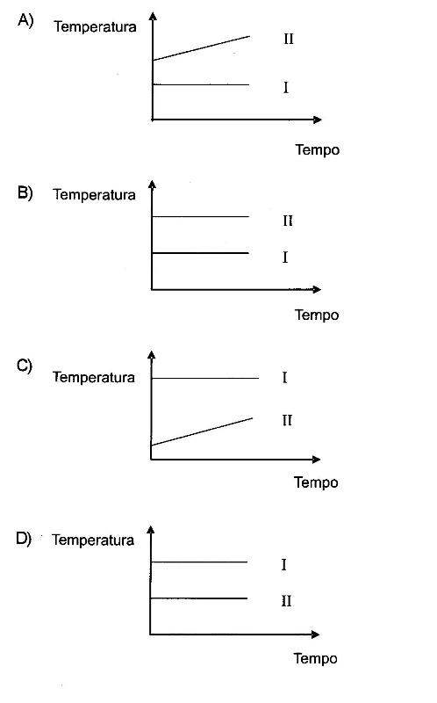
40)(FCMMG) Considere os recipientes A, B e C, com os conteúdos indicados abaixo, à mesma temperatura.
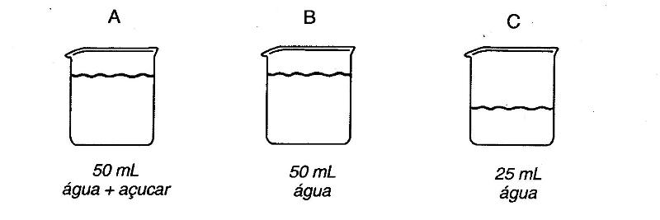

Em relação aos três sistemas, estão corretas as afirmativas, EXCETO:
- Os líquidos B e C têm a mesma pressão de vapor.
- O vapor produzido pelos três líquidos tem a mesma composição.
- A temperatura de ebulição do líquido A é maior do que a do líquido B.
- A temperatura de congelamento do líquido A é maior do que a do líquido C.
41) (FCMMG) Acetona líquida é introduzida num frasco fechado ligado a um manômetro e mantido a temperatura constante. A pressão no interior do frasco aumenta gradualmente até alcançar o equilíbrio. O gráfico que melhor descreve a variação das velocidades de evaporação e de condensação em função do tempo é:
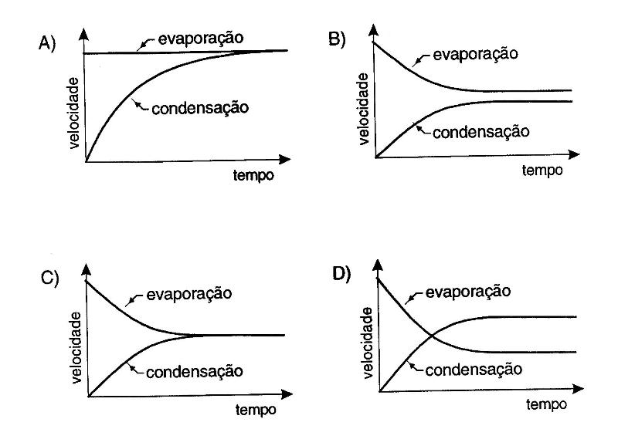

42) (UFPI) A uma amostra de 100 mL de NaOH de concentração 20g/L foi adicionada água suficiente para completar 500 mL. A concentração, em g/L, dessa nova solução é igual a:
- 2
- 3
- 4
- 5
- 6

43) (Fuvest) Se adicionarmos 80 mL de água a 20 mL de uma solução 0,1 mol/L de hidróxido de potássio, obteremos uma solução de concentração em quantidade de matéria igual a:
- 0,010
- 0,020
- 0,025
- 0,040
- 0,050

44) (UERJ) Diluição é uma operação muito empregada no nosso dia-a-dia, quando, por exemplo, preparamos um refresco a partir de um suco concentrado. Considere 100 mL de determinado suco em que a concentração do soluto seja de 0,4 mol/L. O volume de água, em mL, que deverá ser acrescentado para que a concentração do soluto caia para 0,04 mol/L, será de:
- 1000
- 900
- 500
- 400

45) (VUNESP – SP) Pipetaram-se 10 mL de uma solução aquosa de NaOH de concentração 1,0 mol/L. Em seguida, adicionou-se água suficiente para atingir o volume final de 500 mL. A concentração da solução resultante, em mol/L, é:
- 5.10⁻³
- 2.10⁻²
- 5.10⁻²
- 0,10
- 0,20

46) (UFAM/AM) Foram misturados 200 ml de solução aquosa de cloreto de sódio de concentração 2 mol/L, com 500 ml de solução aquosa de cloreto de sódio de concentração 5,85 g/L. A concentração final será de:

- 0,32
- 0,71
- 0,38
- 0,64
- 0,35

47) (UFRS/RS) Uma sugestão para evitar contaminações em frutas e legumes pelo bacilo do cólera é deixá-los de molho em uma solução de 1 L de água com uma colher de sopa de água sanitária. O rótulo das embalagens de uma determinada água sanitária traz informações sobre a concentração de hipoclorito de sódio (NaClO). Considerando:
• uma concentração da NaClO de 37,25 g/L;
• a capacidade da colher de sopa (10 mL); e
• um volume da solução do molho igual a 1 L;
A alternativa que apresenta, em valores arredondados, a molaridade do molho, para evitar a cólera é:

- 0,037
- 0,005
- 0,37
- 3,7
- 5
48) (UFMG – MG) Uma mineradora de ouro, na Romênia, lançou 100.000 m3 de água e lama contaminadas com cianeto, CN-, nas águas de um afluente do segundo maior rio da Hungria. A concentração de cianeto na água atingiu, então, o valor de 0,0012 mol/L. Essa concentração é muito mais alta que a concentração máxima de cianeto que ainda permite o consumo doméstico da água, igual a 0,01 mg/L. Considerando-se essas informações, para que essa água pudesse servir ao consumo doméstico, ela deveria ser diluída, aproximadamente:

- 32000 vezes
- 3200 vezes
- 320 vezes
- 32 vezes

49) (UEGO) Uma solução de ácido clorídrico 3,0 mol/L foi transformada em outra solução mais diluída por adição de água, conforme as figuras:
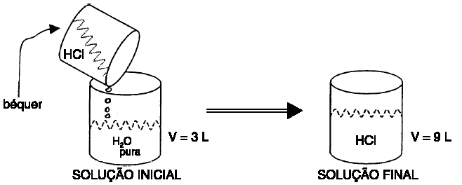
A molaridade resultante da solução final é:

- 1
- 2
- 3
- 4

50) (UFRS) Em uma determinada amostra contendo ácido palmítico gastou-se 40,0 mL de NaOH 0,250 mol/L para neutralizá-lo.
Dados: Ácido palmítico = CH₃(CH₂)₁₄COOH
Massa molecular = 256,00 u
A quantidade, em gramas, de ácido encontrada é de:

- 0,13
- 0,26
- 1,28
- 2,56
- 6,40

51) (UFMG) O hidróxido de sódio (NaOH) neutraliza completamente o ácido sulfúrico (H₂SO₄), de acordo com a equação: 2NaOH + H₂SO₄ → Na₂SO₄ + 2H₂O. O volume, em litros, de uma solução de ácido sulfúrico, 1 mol/L, que reage com 0,5 mol de NaOH é:

- 4
- 2
- 1
- 0,5
- 0,25

52) Ao se preparar uma solução aquosa concentrada de sal de cozinha, NaCl, observou-se, durante a dissolução, um resfriamento do sistema. Considerando-se a situação descrita e outros conhecimentos sobre o assunto, é CORRETO afirmar que:

- a dissolução do NaCl aumenta a energia cinética média das moléculas da água.
- a quantidade de NaCl dissolvida determina o grau de resfriamento do sistema.
- a quebra do retículo cristalino do NaCl é um processo exotérmico.
- a solução transfere energia, na forma de calor, para a vizinhança.

53)
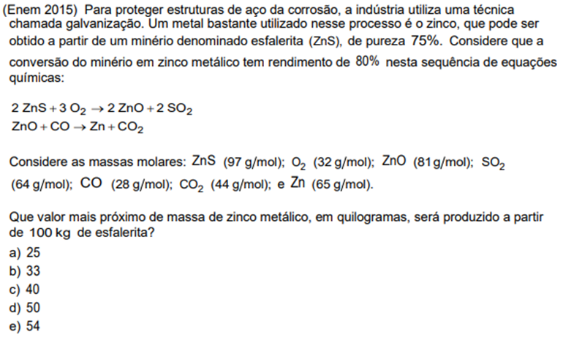

54)
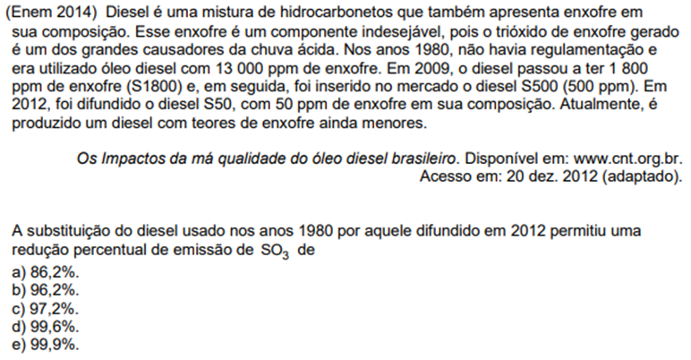

55)
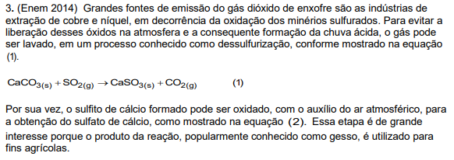
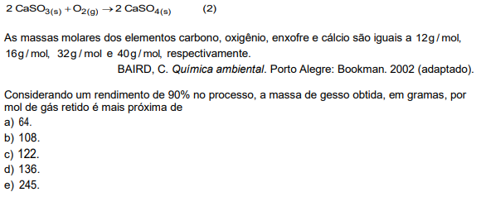
56)
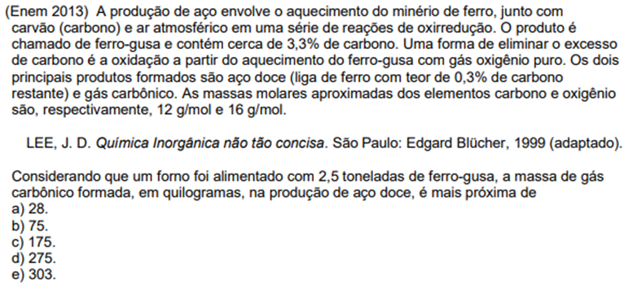
57)
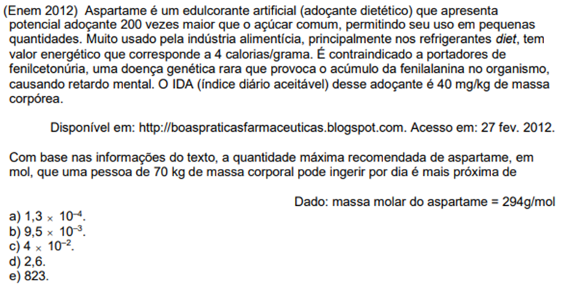
58)
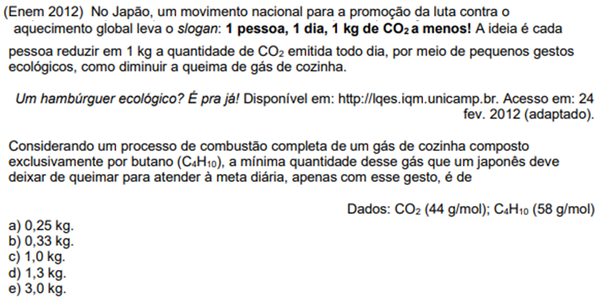

59)
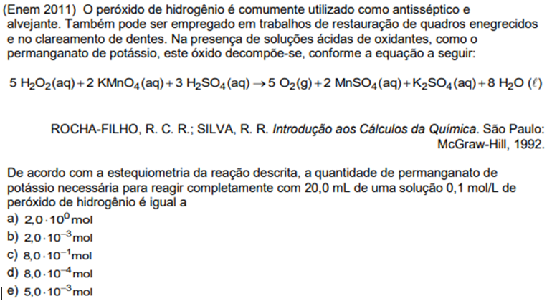

60)
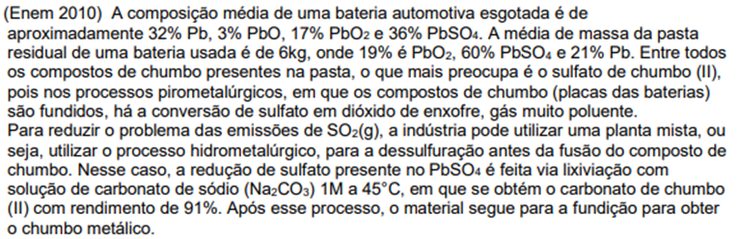
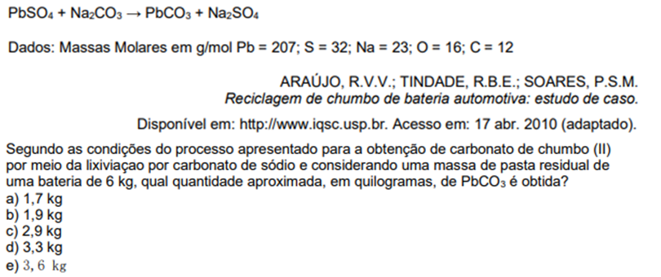

61)
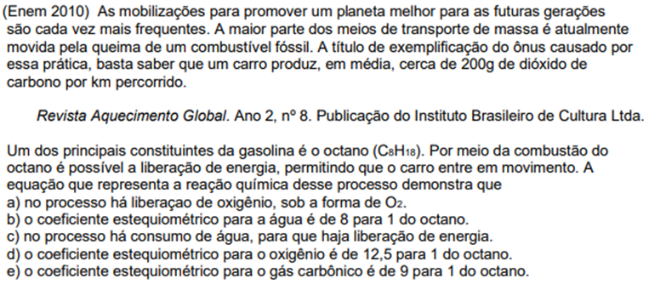

62)
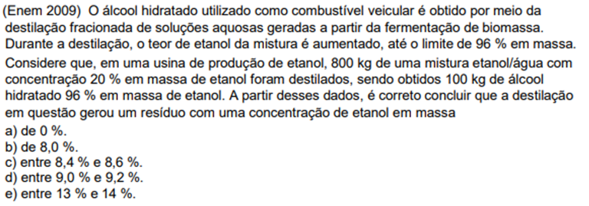

GABARITO:

1) B 13) E 25) E 37) B 49) B
2) C 14) C 26) B 38) A 50) D
3) B 15) A 27) A 39) A 51) E
4) A 16) B 28) B 40) D 52) B
5) E 17) C 29) A 41) A 53) C
6) C 18) C 30) B 42) C 54) D
7) D 19) B 31) D 43) B 55) C
8) C 20) A 32) D 44) B 56) D
9) D 21) C 33) B 45) B 57) B
10) A 22) B 34) A 46) D 58) B
11) C 23) C 35) A 47) B 59) D
12) C 24) C 36) A 48) B 60) C
61) D
62) D

